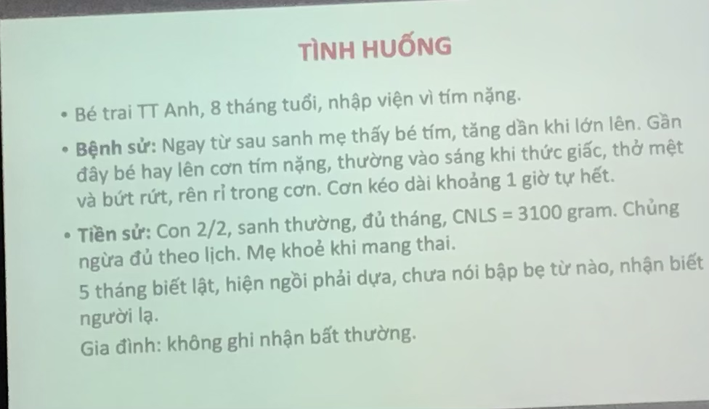

* 8th mà còn ngồi dựa => chậm vđ, chưa bập bẹ => chậm ngôn ngữ
* Trong khi mang thai thì dd của bé bth => ko bị SDD bào thai => ko cần tìm tiền căn sản khoa…

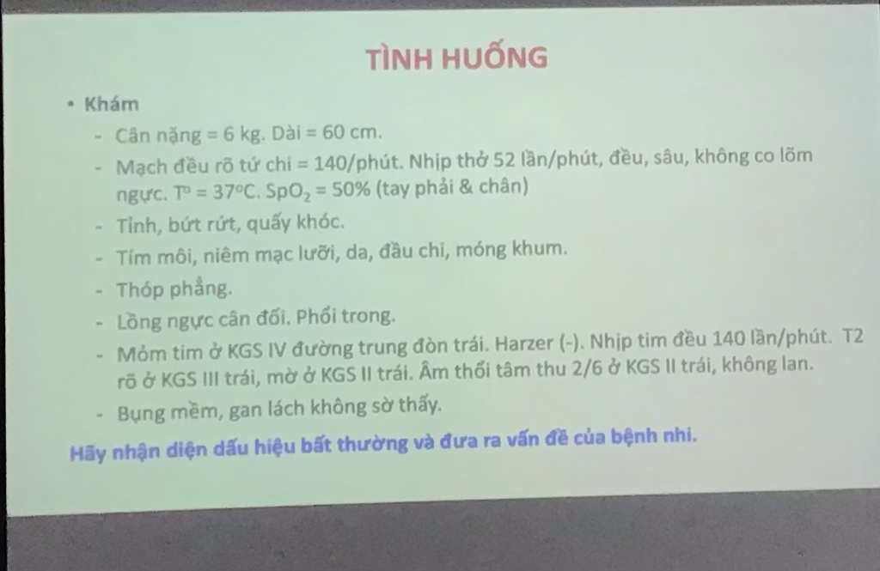

* SDD cấp: cân nặng và chiều cao đều thấp
* Thở nhanh sâu
* Tím trung ương
* T2 mờ ở van đmp
* Âm thổi hẹp phổi
* Móng khum: thiếu oxy mạn

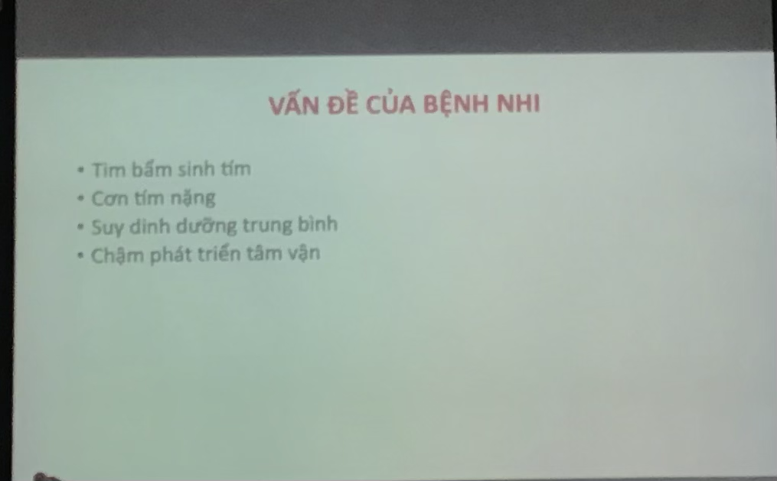

* Đặt TBS thôi chứ tím cũng có thể do suy hh vs MetHb nữa
* Tầm soát thì cần độ nhạy cao => xài >3%, còn khi chẩn đoán cần độ đặc hiệu => trên 10% mới có ý nghĩa
* Có tím chuyên biệt = có TBS, 1 phần cơ thể dc nuôi bởi máu nghèo oxy qua ÔDM

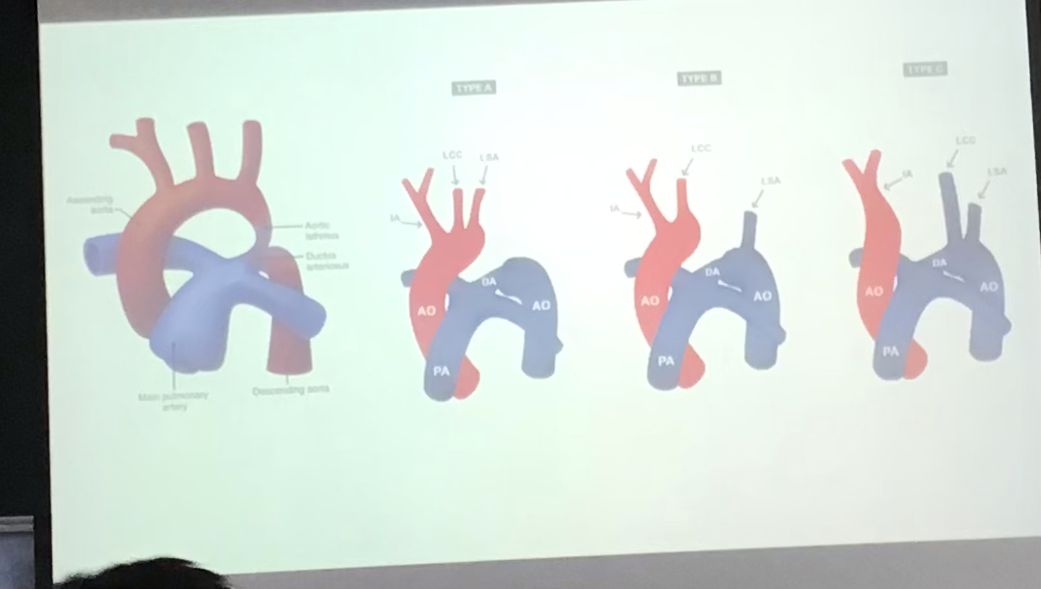

* Nhóm tím chuyên biệt, tuần hoàn hệ thống phụ thuộc ODM (còn tuần hoàn phổi phụ thuộc ODM sẽ có Fallot, ..)
* Hình T là hẹp eo đmc, máu chi dưới gồm máu của đmc và của ODM (phần lớn). Hình P là gián đoạn đmc => toàn bộ máu do máu qua ODM
* Nếu thở O2 gây đóng ODM => sốc tắc nghẽn => phải dùng oxy liều thấp
* Bất thường hồi lưu TMP về tim là shunt P-T ở tầng tĩnh mạch

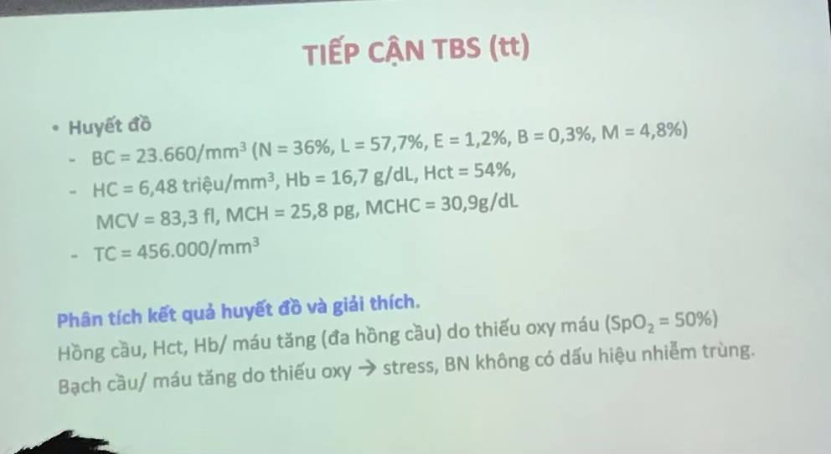

* BC tăng do BN bị stress do thiếu oxy thôi=> ko cần dùng KS

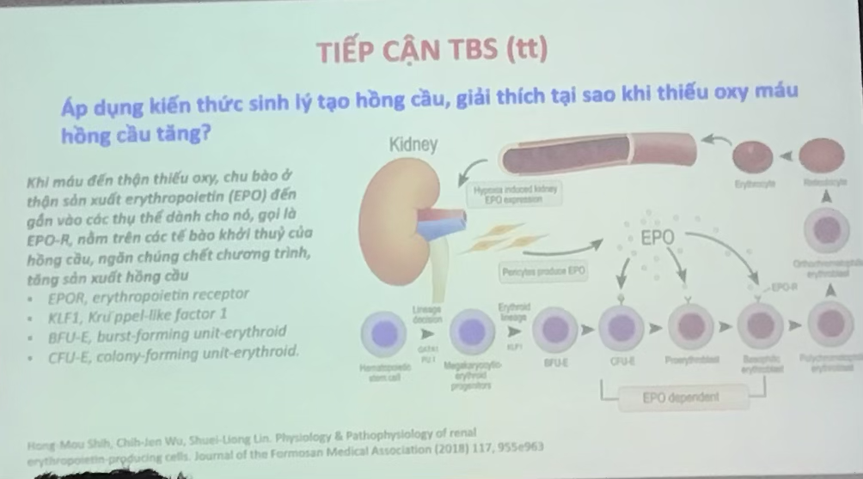

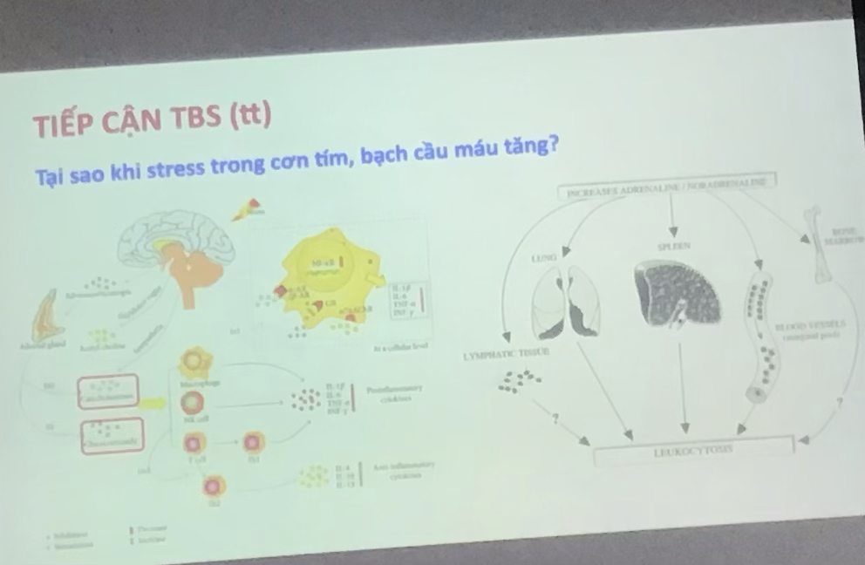

* Stress => kích hoạt tuyến thượng thận sản xuất catecholamine và corticoid => KT BC tăng sx cytokin viêm => kích thích tuỷ tăng sinh tạo BC, HC => mm, phổi, lách cũng tăng tạo BC
* 1 số đứa TBS tím bị giảm Tiểu cầu do bé bị đa HC và tăng BC, khi quay ly tâm thì mức TC bị giảm (do có 3 lớp, trên cùng là huyết tương, cuối cùng là HC, lớp giữa là BC và TC) => bé đa HC nhiều thì TC sẽ thấp cỡ 170-180.

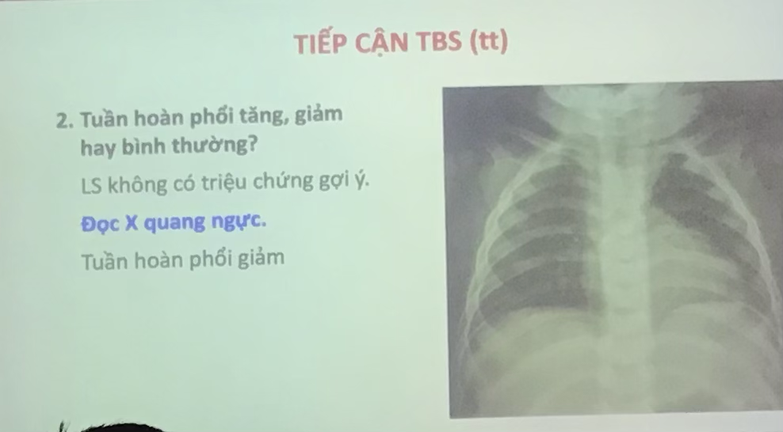

* Coi cung đmp ở KLS III-IV phía sau => ko thấy => vậy có lõm ko: ko phồng là lõm ☺))
* Phổi P máu còn ra 2/3 phế trường, còn phổi T tăng sáng => không điển hình, có thể do còn ODM và tuần hoàn bàng hệ nuôi phổi. Cũng hợp lí do bé này tới 8th mới bị tím => do có Thbh hoặc odm nuôi.
* TBS ko tím gồm tuần hoàn phổi tăng và bth (ít giảm lắm), còn TBS tím gồm tuần hoàn phổi tăng và giảm (hầu như ko có bth)
* TH phổi giảm = hẹp đường ra thất P ??. Trên van dưới van hoặc tại van

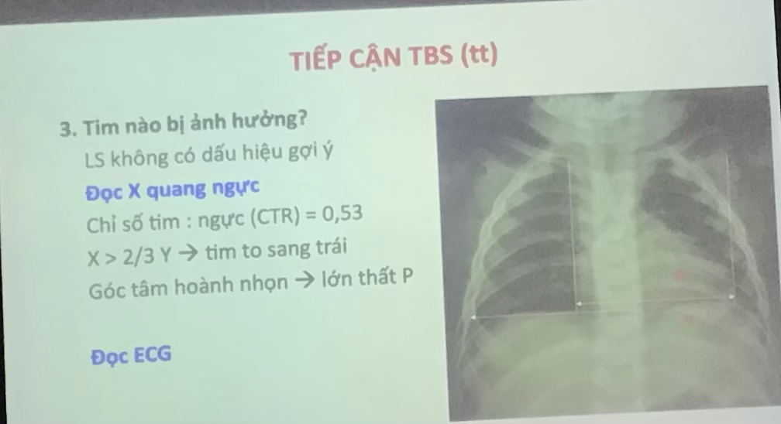

* Lớn bờ T + mỏm hếch lên => lớn thất P. Góc tâm hoành tù nhưng do bé hít ko đủ sâu => vòm hoành ko chính xác
* Có lớn thất T ko: coi mỏm tim ở KLS nào phía trước-giữa KLS IV và V => có thể có => làm ECG
* 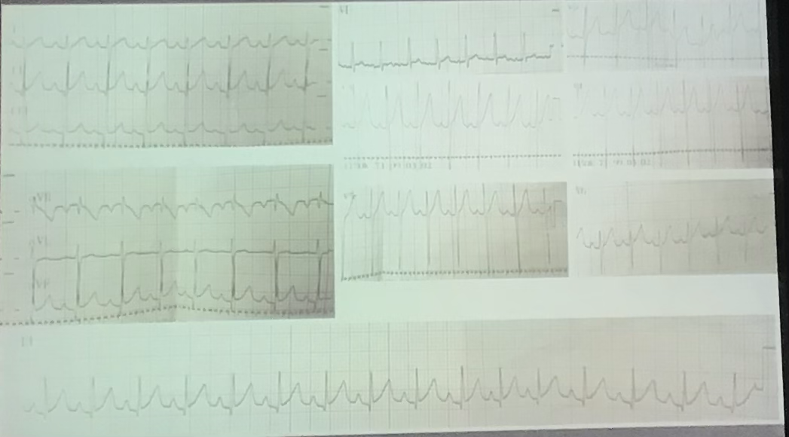
* Trục lệch P
* Sóng P 2,5mm=> ko lớn NP
* R/S ở V1>1 => lớn thất P
* Nếu dãn thất thì gây block nhánh, còn dày thì sóng T ngược chiều QRS. BN này có QRS ngược chiều vs T ở V5, V6 => BN này tăng gánh tâm thu

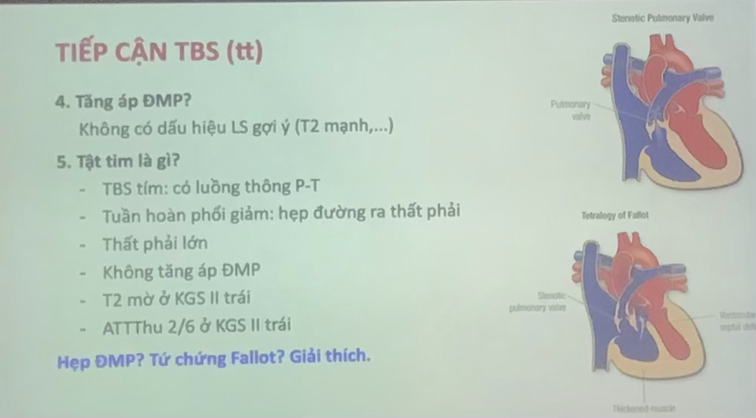

* Luồng thông P-T ở tầng nhĩ sẽ có: hẹp phổi nặng (PS nặng), Ebstein (thất nhỏ lại mà nhĩ lớn ra gây hẹp đường ra thất P, nhưng XQ ko thất lỡn nhĩ), APSI (teo phổi-hẹp khít+vách LT nguyên vẹn), thiểu sản thất P?
* Luồng P-T ở tầng thất: Fallot, APSO (teo phổi+TL thất: cũng lớn thất P)
* Luồng P-T tầng động mạch đơn thuần: tím chuyên biệt. Nếu ko đơn thuần từ đm => có thể kết hợp mấy cái trên vs tầng đm nhưng shunt T-P
* 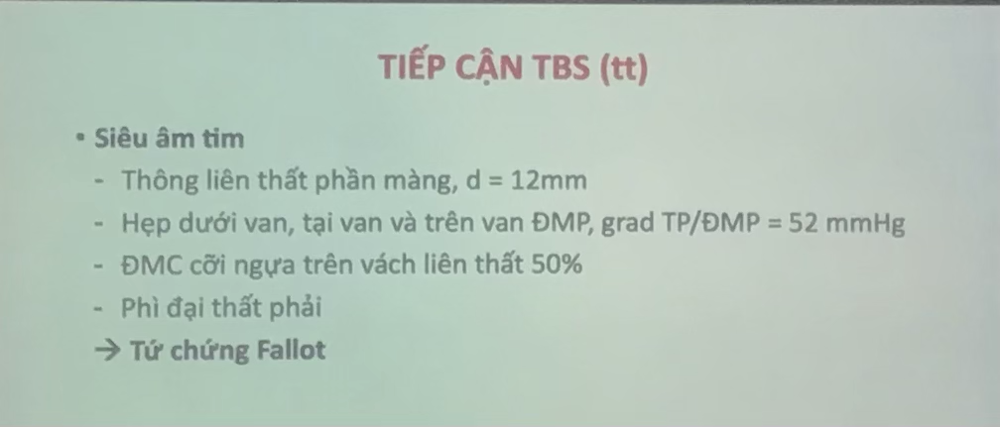Nghĩ nhiều nhất là TOF hoặc hẹp đmp nặng kèm với còn odm hoặc không (do có đứa muốn sống được phải có odm)
* 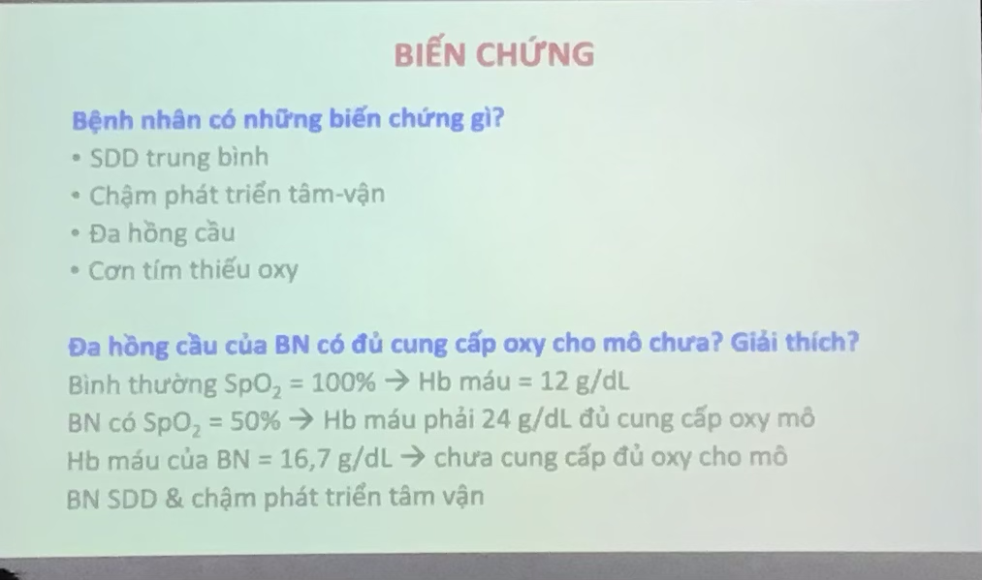BN này ko có ODM
* Lúc nào cũng phải duy trì đủ Hb 12 chở oxy
* Có 3 pp tăng chuyên chở O2: làm máu lên phổi nhiều hơn, thở O2-chỉ tăng O2 hoà tan mà ko thể xài kéo dài, truyền máu (nhiều NC, có thể gây đa HC hơn và gây tắc mạch, Hb trên 15 là ko cần truyền, chừng nào thấp vd 12 đi mới truyền) => tốt nhất là điều trị tăng lưu lượng máu lên phổi

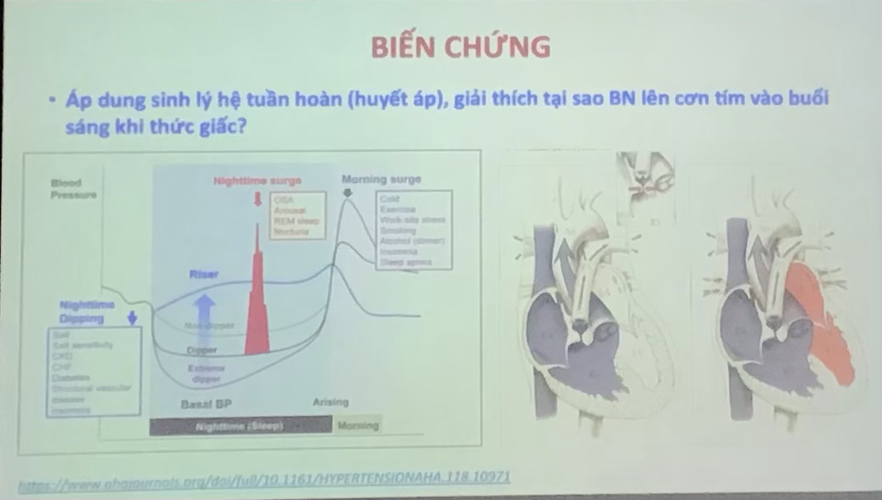

* Lúc mới ngủ dậy thì corticol chưa kịp tăng, nhìn vô hình thấy ngay chỗ thức dậy thì HA còn thấp, mà nó dậy thì nó sẽ hay khóc vận động…làm co thắt thêm đường thoát thất P => tăng shunt P-T
* Thở oxy lưu lượng cao 100% (Bn ko cần hít thêm khí từ bên ngoài) => mask có túi ….
* Tư thế gối ngực: đầu gối phải áp sát vô ngực => em bé đau => khóc => KT cơn tím => phải an thân trước khi làm tư thế gối ngực
* Thuốc vận mạch: thường dùng nor-andre (nhưng nếu BN suy tim thì co mạch làm tim BN bóp ko dc => phải coi chức năng tim, chứ có BN bị cơn tím kéo dài gây giảm oxy cơ tim cũng giảm co bóp)
* BV vẫn xài midazolam, do theo guideline nc ngoài thì ngta chích morphine nhưng ngày hôm sau là ngta mổ hoặc làm BT cho bé rồi, còn ở VN thì 1-2 tuần sau mới can thiệp nên nếu xài morphine bé sẽ bị nghiện, khi ngưng thì sẽ gây HC cai bé kích thích vật vã dễ lên cơn tím
* NaHCO3: phải có KMDM mới truyền do bé cô cơn tím có thể kèm viêm phổi (ứ CO2) => truyền vô nữa gây toan hh nặng hơn (HCO3+H => CO2 và H2O => CO2 vô tb chuyển lại thành HCO3- => toan nội bào thì ko điều trị được. Làm KMDM nếu chỉ toan CH mà ko toan HH thì mới truyền dc

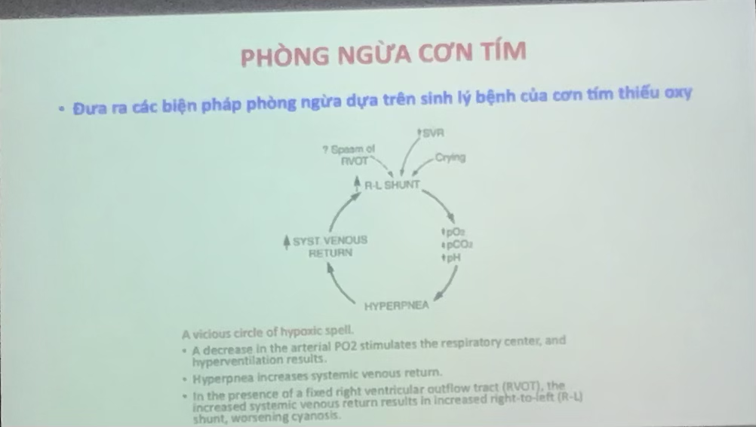

* Propa: vừa co mạch NB vừa giảm co thắt phễu đmp (chỉ định cho hẹp dưới van)
* Tránh kích xúc
* Điều trị thiếu Fe => dễ bón => phải kiểm soát dc
* Điều trị tạm thời, còn ODM thì stent ODM, nếu ko thì stent đường thoát thất P, ko thì BT shunt => BN này hẹp tại van=> xài propa trước => ko ổn thì mới điều trị tạm thời => khi nào 1-2 tuổi, 8-10 kg thì mổ triệt để
* Hẹp tại van và trên van thì nên PT tạm thời luôn do Bn sẽ vô cơn tím: do giảm kháng lực mm NB chứ ko phải do co thắt phễu (sáng sớm thức dậy hoặc gây mê làm dãn kháng lực NB) => điều trị vận mạch là chủ yếu
* Suy tim trái khi: fallot già trên 4 tuổi, fallot kèm hở van đmc, fallot lên cơn tím nhiều lần (sẽ gây giảm oxy cơ tim dễ suy tim T=> cần làm BT shunt)